打开淘宝和京东主页，分别在搜索关键字输入 耳机，点击搜索按钮，分析浏览器发送给服务器的请求内容和响应结果，完成下面的报告。

1. 分析搜索逻辑是由哪个服务链接或者页面完成，如果有多个请分别列出，并且将发送到服务器的数据以列表方式进行说明；

淘宝：

链接：<https://s.taobao.com/search?initiative_id=tbindexz_20170306&ie=utf8&spm=a21bo.2017.201856-taobao-item.2&sourceId=tb.index&search_type=item&ssid=s5-e&commend=all&imgfile=&q=耳机&suggest=history_1&_input_charset=utf-8&wq=&suggest_query=&source=suggest>

请求类型GET

目标URL /search

URL参数 initiative_id=tbindexz_20170306&ie=utf8&spm=a21bo.2017.201856-taobao-item.2&sourceId=tb.index&search_type=item&ssid=s5-e&commend=all&imgfile=&q=%E8%80%B3%E6%9C%BA&suggest=history_1&_input_charset=utf-8&wq=&suggest_query=&source=suggest

目标网站 s.taobao.com

京东：

链接<https://search.jd.com/Search?keyword=耳机&enc=utf-8&wq=耳机&pvid=5cf2c08837bd423ba4db6ce88b7ca371>

请求类型GET

目标URL /search

URL参数keyword=%E8%80%B3%E6%9C%BA&enc=utf-8&wq=%E8%80%B3%E6%9C%BA&pvid=5cf2c08837bd423ba4db6ce88b7ca371

目标网站 search.jd.com

1. 分析服务器的响应结果，数据的格式、数据的类型以及呈现方式；

淘宝：

响应结果：200 OK  
数据格式：text/html;charset=UTF-8  
数据类型：text/html;charset=UTF-8  
呈现方式：html

京东：

响应结果：200 OK  
数据格式：text/html  
数据类型：text/html  
呈现方式：html

1. 对比淘宝和京东搜索功能的数据结构，请说明它们的区别和特点；

淘宝：

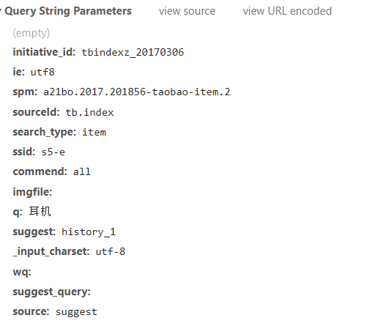

京东：

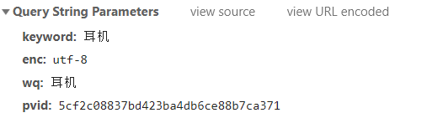

淘宝的数据结构相比于京东更为复杂，两者数据的收集方式不同。淘宝有精准的搜索目标，京东是分散搜索，逐步显示搜索结果。